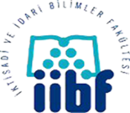 | ESKİŞEHİR OSMANGAZİ ÜNİVERSİTESİ İktisadi ve İdari Bilimler Fakültesi  KALİTE KOMİSYONU TOPLANTISI SONUÇ BİLDİRGESİ | Doküman No: 2023/6  Yayın Tarihi: 30.5.2023  Revizyon Tarihi:  Revizyon No:

2. KALİTE TOPLANTISI SONUÇ BİLDİRGESİ

1. 30.5. 2023 Saat: 13.00-14.30 Dekanlık Toplantı Salonunda yapılan toplantıda kalite komisyonun çalışma takımları aşağıdaki listelerdeki gibi oluşturulmuştur. Takım üyelerinden gelecek toplantıda kendi konularında diğer üniversitelerdeki çalışmalar hakkında bilgi toplamaları ve bunların fakültemizde uygulama imkanları konusunda hazırlık yapmaları istenmiştir.

LİDERLİK, YÖNETİŞİM VE KALİTE ÇALIŞMA TAKIMI ÜYELERİ
Ad Soyad | İletişim Bilgileri
Başkan:
Dr. Öğr. Üyesi Tuba YİYİT | 0532 6048322- tyiyit@ogu.edu.tr
Arş. Gör. Deniz Pelin DİNÇER AKAN | 0555 7015158- dpelindincer@ogu.edu.tr
Arş. Gör. Gülnihal CAN AVŞAR | 0541 2116196- av.gulnihalcan@gmail.com
Arş. Gör. Serhan GÜL | 0539 7267126- serhan.gul@ogu.edu.tr

EĞİTİM VE ÖĞRETİM ÇALIŞMA TAKIMI ÜYELERİ
Ad Soyad | İletişim Bilgileri
Başkan:
Dr. Öğr. Üyesi Cansu ATILGAN PAZVANTOĞLU | 0506 4275609- cansuatilgan@yahoo.com
Arş. Gör. Deniz Pelin DİNÇER AKAN | 0555 7015158- dpelindincer@ogu.edu.tr
Arş. Gör. Gülnihal CAN AVŞAR | 0541 2116196- av.gulnihalcan@gmail.com
Arş. Gör. Damla AYDIN GELDİŞEN | 0505 6023739- dgeldisen@gmail.com

ARAŞTIRMA VE GELİŞTİRME ÇALIŞMA TAKIMI ÜYELERİ
Ad Soyad | İletişim Bilgileri
Başkan:
Dr. Öğr. Üyesi Tuba YİYİT | 0532 6048322- tyiyit@ogu.edu.tr
Arş. Gör. Dr. Yılmaz KÖPRÜCÜ | 0543 7968146- ykoprucu@ogu.edu.tr
Arş. Gör. Damla AYDIN GELDİŞEN | 0505 6023739- dgeldisen@gmail.com

TOPLUMSAL KATKI ÇALIŞMA TAKIMI ÜYELERİ
Ad Soyad | İletişim Bilgileri
Başkan:
Dr. Öğr. Üyesi Cansu ATILGAN PAZVANTOĞLU | 0506 4275609- cansuatilgan@yahoo.com
Arş. Gör. Dr. Yılmaz KÖPRÜCÜ | 0543 7968146- ykoprucu@ogu.edu.tr
Arş. Gör. Serhan GÜL | 0539 7267126- serhan.gul@ogu.edu.tr

KALİTE EL KİTABI HAZIRLIK ÇALIŞMA TAKIMI ÜYELERİ
Ad Soyad | İletişim Bilgileri
Başkan:
Dr. Öğr. Üyesi Tuba YİYİT | 0532 6048322- tyiyit@ogu.edu.tr
Dr. Öğr. Üyesi Cansu ATILGAN PAZVANTOĞLU | 0506 4275609- cansuatilgan@yahoo.com
Arş. Gör. Dr. Yılmaz KÖPRÜCÜ | 0543 7968146- ykoprucu@ogu.edu.tr
Arş. Gör. Damla AYDIN GELDİŞEN | 0505 6023739- dgeldisen@gmail.com
Arş. Gör. Deniz Pelin DİNÇER AKAN | 0555 7015158- dpelindincer@ogu.edu.tr
Arş. Gör. Gülnihal CAN AVŞAR | 0541 2116196- av.gulnihalcan@gmail.com
Arş. Gör. Serhan GÜL | 0539 7267126- serhan.gul@ogu.edu.tr

KURUM İÇ DEĞERLENDİRME RAPORU HAZIRLIĞI ÇALIŞMA TAKIMI ÜYELERİ
Ad Soyad | İletişim Bilgileri
Başkan:
Dr. Öğr. Üyesi Tuba YİYİT | 0532 6048322- tyiyit@ogu.edu.tr
Dr. Öğr. Üyesi Cansu ATILGAN PAZVANTOĞLU | 0506 4275609- cansuatilgan@yahoo.com
Arş. Gör. Dr. Yılmaz KÖPRÜCÜ | 0543 7968146- ykoprucu@ogu.edu.tr
Arş. Gör. Damla AYDIN GELDİŞEN | 0505 6023739- dgeldisen@gmail.com
Arş. Gör. Deniz Pelin DİNÇER AKAN | 0555 7015158- dpelindincer@ogu.edu.tr
Arş. Gör. Gülnihal CAN AVŞAR | 0541 2116196- av.gulnihalcan@gmail.com
Arş. Gör. Serhan GÜL | 0539 7267126- serhan.gul@ogu.edu.tr

2. Başkan yardımcısı Doç. Dr. Nurcan DENİZ tarafından KİDR’da bölümler arasındaki farklar, rubrik puanlama ve akreditasyon konusunda bilgilendirme sunumu yapılmıştır.
3. Kalite komisyonu toplantılarının her ay yapılmasına karar verilmiştir.
4. Mezun bilgilerinin dokümantasyonuna yönelik olarak bölümlerde çalışma yapılmasına karar verilmiştir.
Toplantı Kanıtları:
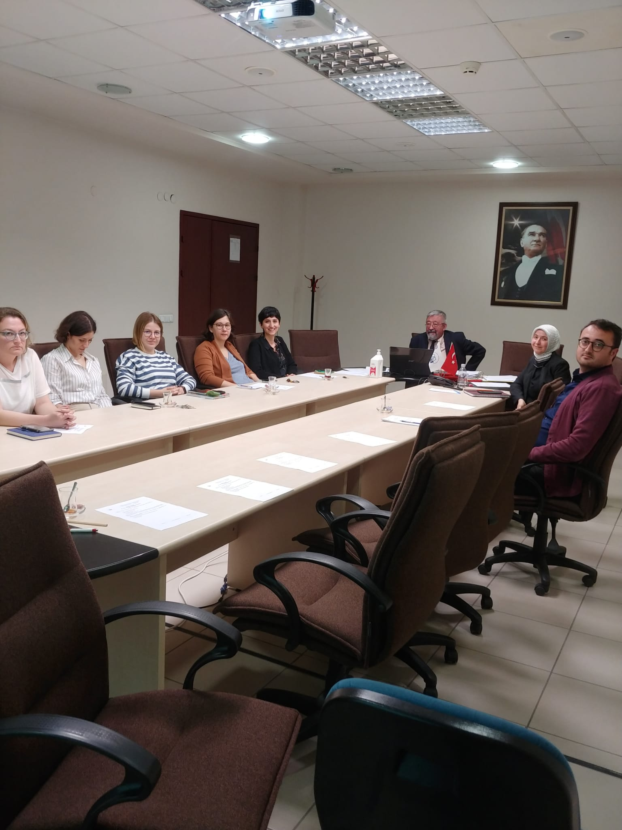

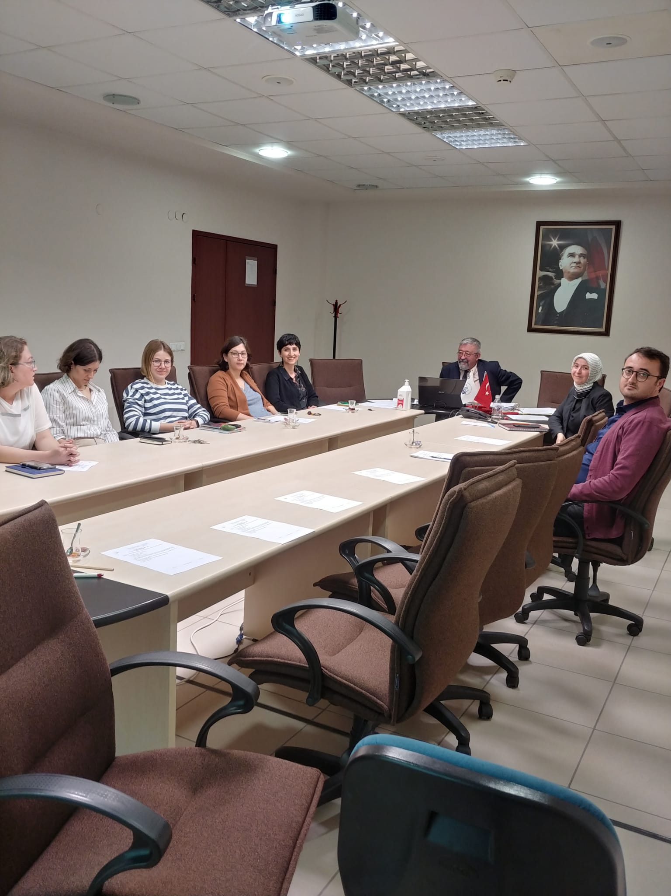
HAZIRLAYAN  Doç .Dr. Hüseyin Naci BAYRAÇ | GÖZDEN GEÇİREN/KONTROL  Doç. Dr. Nurcan DENİZ | ONAYLAYAN

HAZIRLAYAN  Doç.Dr. Hüseyin Naci BAYRAÇ | GÖZDEN GEÇİREN/KONTROL  Doç.Dr. Nurcan DENİZ | ONAYLAYAN

